**Промежуточный контроль. Математика**

**5 класс**

**Структура работы.**

Работа состоит из 5 заданий. Задания базового уровня оцениваются в 1 балл, повышенного- в 3 балла, творческого – 4баллов.

**Работа рассчитана на 2 урока.**

**Оценивание работы**

Оценка «3» - 8 – 11 баллов из трех разных заданий;

Оценка «4» - 12 – 16 баллов ;

Оценка «5» - 17баллов и более.



**1 вариант. 2 вариант. 1. Вычислите: 1. Вычислите**:

а) 25,175 + 8,35; б) 2,5 · 1,04; (по 1б.) а) 41,324 + 9,06; б) 1,5 · 2,08; (по 1б.)

в) 42,8 – 3,98; г) 24,96 : 1,2; (по 1б.) в) 24,94 – 2,4; г) 72,36 : 1,8; (по 1б.)

д) 0,84 : 2,1 + (3,5 · 0,18 – 0,08) ( 4б.) д) 16,5 · 0,16 – (1,36 : 1,7 + 1,3) (4 б.)

**2. Решите уравнение: 2. Решите уравнение**:

а) 1,5х = 0,45 (1б.); а) 1,8х = 0,36 (1б.);

б) 7а – а = 6,06 (1б.); б) 7у + у = 0,808 (1б.);

в) 13,6у – 3,64 = 1,8 (3б.). в) 13,4х + 2,8 = 10,84 (3б.).

**3. Решите задачи: 3. Решите задачи**:

а) В школьном саду 40 фруктовых деревьев. а) В книге 120 страниц. Рисунки занимают 30% деревьев – яблони. Сколько яблонь 35% книги. Сколько страниц занимают

в школьном саду? (1б.) рисунки? (1б.)

б) В понедельник на склад привезли 82т б) Имелось три куска материи. В первом

угля, во вторник - 60% того, что привезли куске было 21м, во втором куске - 80%

в понедельник, а в среду – в 1,3 раза больше, того, что в первом куске, а в третьем –

чем во вторник. Сколько тонн угля было в 1,2 раза меньше, чем во втором.

привезено на склад за эти 3 дня? (3б.) Сколько метров материи было в трех

кусках вместе? (3б.)

4. Лодка шла по течению 0,8ч. и против 4. Самоходная баржа 3,5ч. шла по течению

течения 0,3ч. Собственная скорость и 1,2ч. против течения. Собственная

лодки 3,8 км/ч , а скорость течения скорость баржи 18,5 км/ч, а скорость

равна 1,3км/ч. Какой путь прошла течения равна 2,7км/ч. Какой путь

лодка за это время? (3б.) прошла баржа за все это время? (3б.)

5. Поперек поля прямоугольной формы 5. Вдоль поля прямоугольной формы

проходит дорога. Ширина поля равна проходит дорога, ширина которой равна

7,05км, а длина в 2 раза больше. 5,5м. Длина поля 14,1км, а ширина в 2 раза

Ширина дороги 6,5м. Какая площадь поля меньше. Какая площадь поля используется

используется под посевы? (4б.) под посевы? (4б.)

**6 класс**

Работа состоит из трёх частей и содержит 24 задания.

Часть I содержит 12 заданий базового уровня: 6 заданий с выбором верного ответа и 6 заданий с кратким ответом. Задания части I считаются выполненными, если учащийся указал букву верного ответа (в заданиях 1-6), дал верный ответ в виде числа или величины (в заданиях 7-12).

Часть II содержит 5 заданий с развернутым ответом и 1 задание с выбором верного ответа, соответствующих уровню возможностей и доступных учащимся, хорошо успевающим по математике. При их выполнении надо записать полное решение и ответ.

Часть III содержит 6 заданий с развернутым ответом, соответствующих уровню возможностей, но доступных учащимся с высоким уровнем математической подготовки, любящим занятия математикой. Это задания повышенной сложности, задания математических олимпиад.

**Оценивание работы**

За каждое верно выполненное задание (части I) начисляется**1 балл**.

**Отметка «3»** выставляется за **6 – 10 баллов**.

**Отметка «4»** выставляется, если набрано **от 11 до 16 баллов**.

Для получения **отметки «5»** необходимо верно выполнить 80-100% и набрать более16 баллов.

**Работа рассчитана на 2 урока.**

**Вариант 1**

**Часть 1**

**В заданиях 1 – 6 выбрать верный ответ из числа предложенных.**

**1.**Какая из записей является разложением на множители числа 36?

**А.**2 ⋅ 3 ⋅ 6 **Б.**30 + 6**В.**40 – 1 ⋅ 4**Г.**72 : 2

**2.** В пропорции 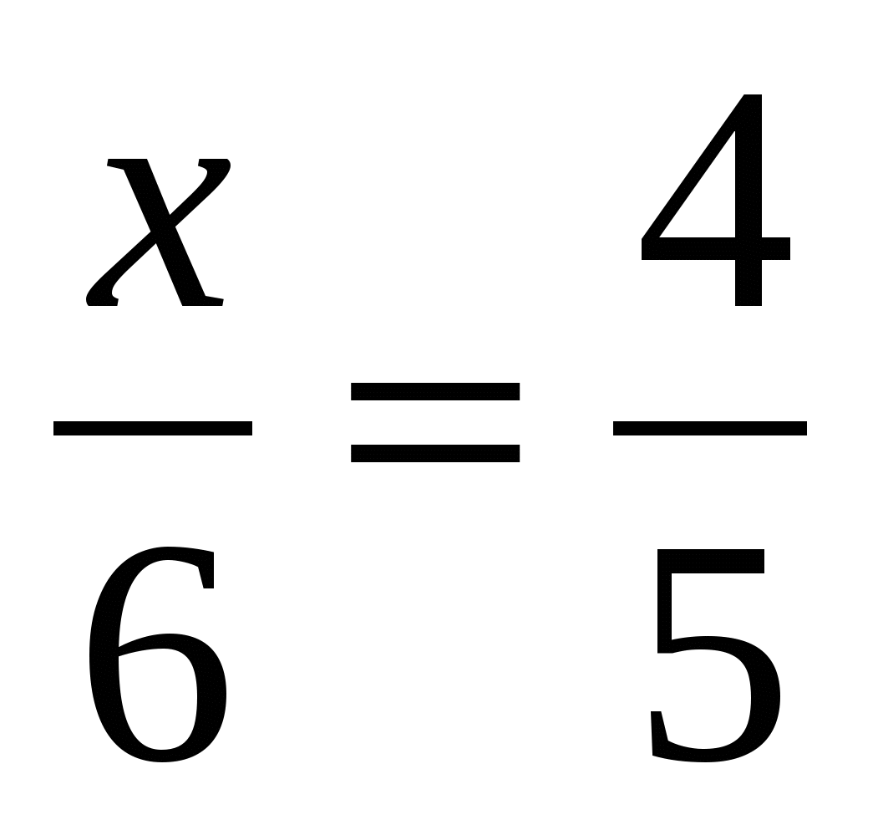 неизвестный член равен

**А.**4,5. **Б. .** **В. 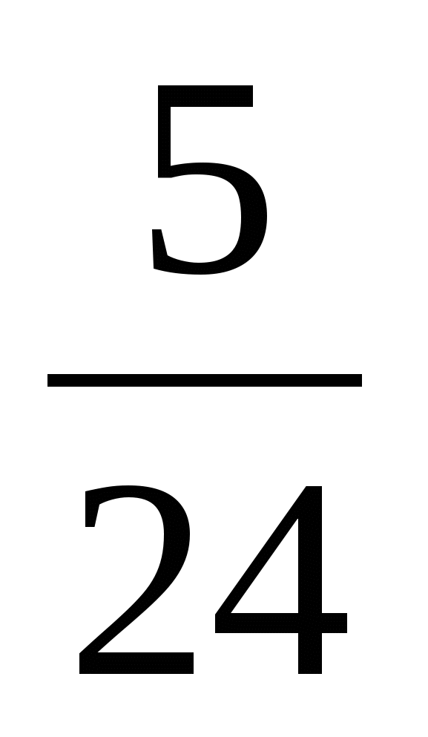.** **Г.**4,8.

**3.**Принтер печатает одну страницу за 6 с. Сколько страниц можно распечатать на этом

принтере за *t* мин?

**А.**6*t*с. **Б.**10*t*с.**В.**0,1*t*с.**Г. **с.

**4.**Чтобольше: 26% учащихся школы или  учащихся этой школы?

**А.**26% учащихся

**Б. **учащихся

**В.**Эти числа равны

**Г.**Данных для ответа недостаточно

**5.** Какой из указанных цифр нужно заменить \***,**чтобы число 781* делилось и на 3, и на 5?

**А.** 0. **Б.** 2. **В.** 3. **Г.** 5.

**6.**За *n* одинаковых тетрадей и *m* одинаковых блокнотов заплатили *c* р. Тетрадь стоит *a* р.

Сколько стоят *m* блокнотов?

**А.***c – am***Б.***c – an***В.***c – (n + m)***Г.***c : (n + m)*

**В заданиях 7 – 12 записать только ответ.**

**7.**Почтовый конверт стоит 13 руб. 40 коп. Какое наибольшее число конвертов можно

купить на 170 рублей?

**Ответ:_____________________________**

**8.**Решите уравнение 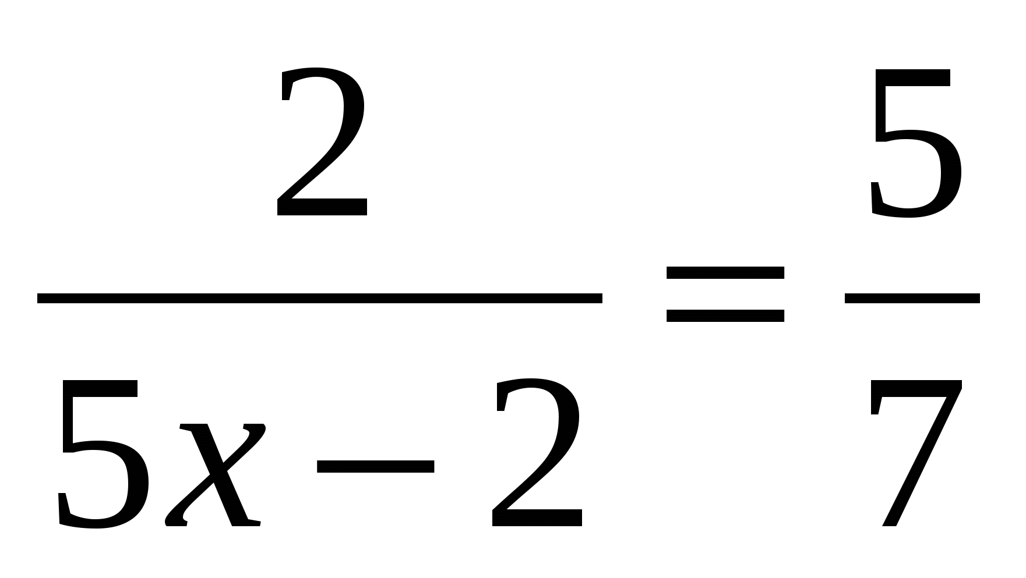

**Ответ:_____________________________**

**9.**Найдите значение выражения 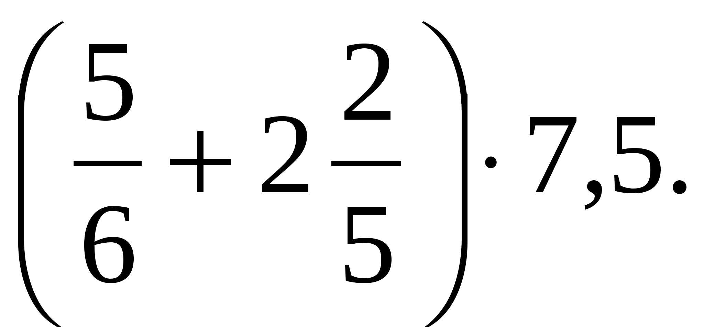

**Ответ:_____________________________**

**10.**На клетчатой бумаге с клетками размером 1 см http://doc4web.ru/uploads/files/35/35074/hello_html_479b0fcc.png1 см изображён треугольник

(см. рисунок). Найдите его площадь в квадратных сантиметрах.

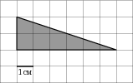 **Ответ:____________________________**

**11.**Содержание соли в растворе составляет 16%.

**А.**Сколько килограммов соли содержится в 75 кг раствора?

**Б.**Сколько килограммов такого раствора можно приготовить из 8,8 кг соли?

**А. Ответ: ___________________________**

**Б. Ответ:_____________________________**

**12. А.**На участке дороги бетонные плиты длиной 6 м заменяют новыми длиной 8 м. Сколько нужно новых плит для замены 240 старых?

**Б.**Для изготовления 10 деталей требуется 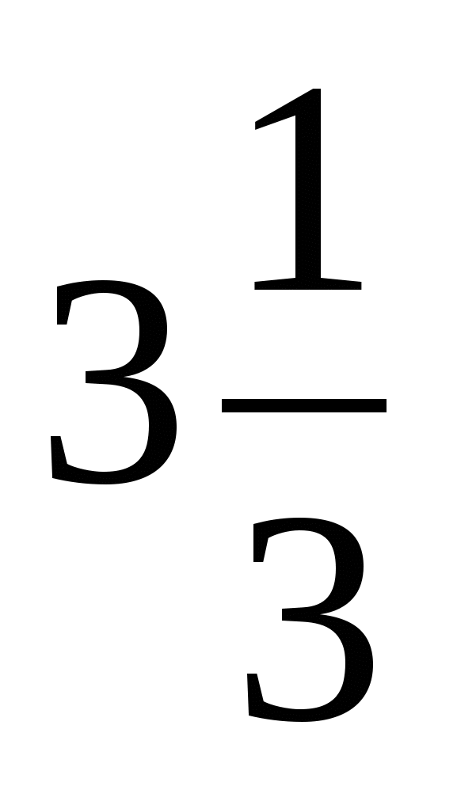кг металла. Сколько металла пойдёт на изготовление 12 таких деталей?

**А. Ответ: ___________________________**

**Б. Ответ:________________________**

**В заданиях 13 – 24 записать решение.**

**Часть 2**

**13.**[2 балла].Сократите дробь 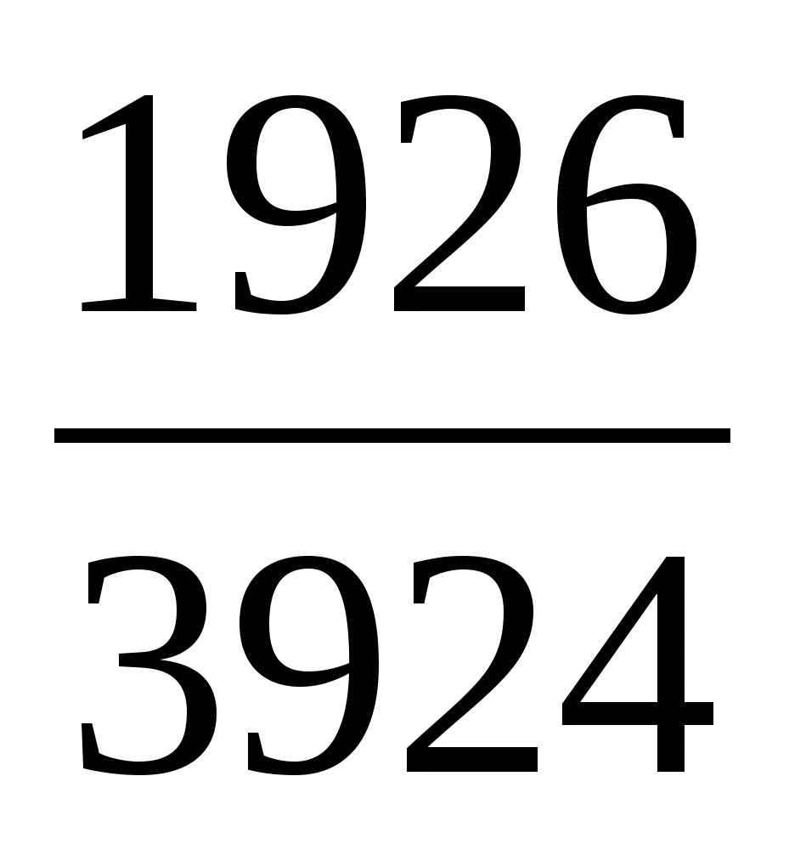.

**14.**[2 балла].Решите уравнения

а) 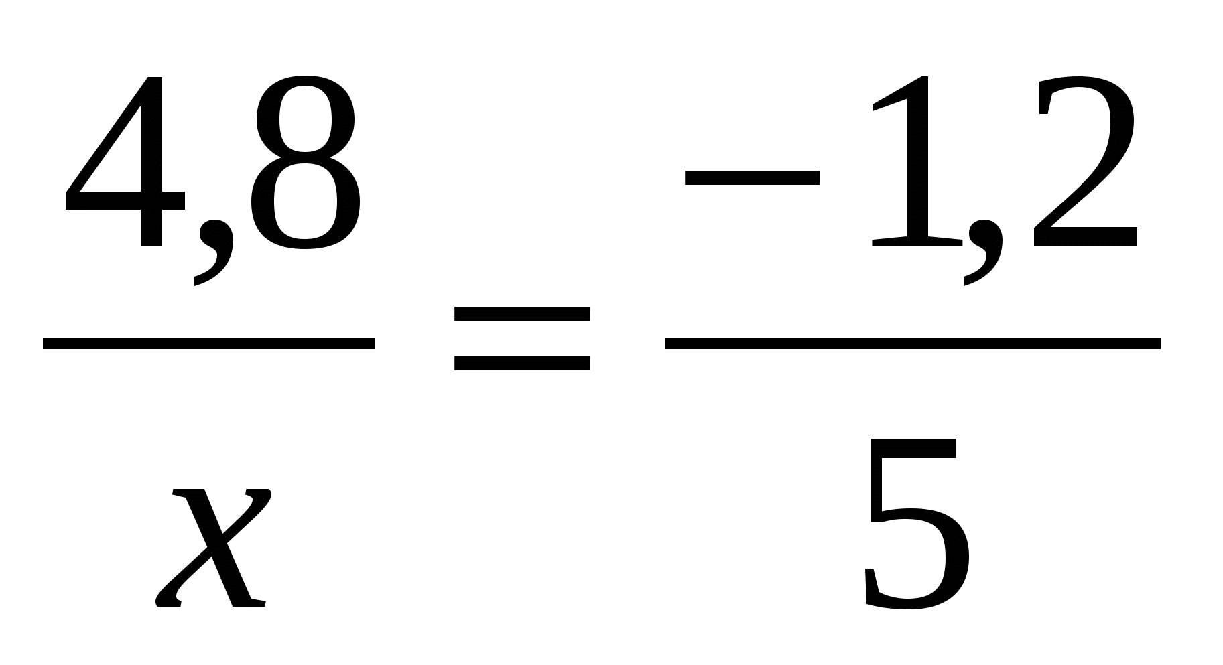; б) 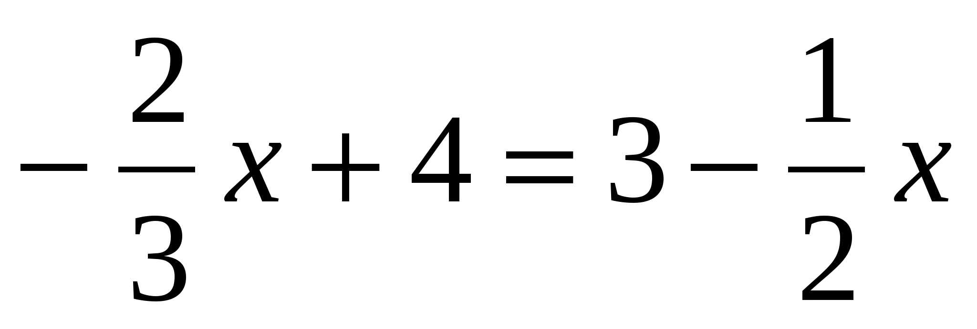.

**15.**[3 балла].Из двух городов навстречу друг другу одновременно вышли два поезда, причем скорость одного из них 93,75 км/ч, а скорость другого на 12,3 км/ч меньше. Через какое время после начала движения поезда встретятся, если расстояние между городами 438 км?

**16.**[3 балла].Из 12 красных, 18 белых и 30 розовых гвоздик составили одинаковые букеты. Получилось более 5 букетов. Сколько цветков было в каждом букете?

**17.**[3 балла].Из пункта А в пункт D ведут три дороги. Через пункт В едет грузовик со средней скоростью 35км/ч, через пункт С едет автобус со средней скоростью 30км/ч. Третья дорога — без промежуточных пунктов, и по ней движется легковой автомобиль со средней скоростью 40км/ч. На рисунке показана схема дорог и расстояние между пунктами по дорогам.   
Все три автомобиля одновременно выехали из А. Какой автомобиль добрался до D позже других? В ответе укажите, сколько часов он находился в дороге.

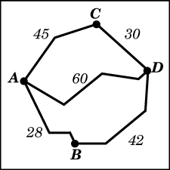

**18.**[3 балла].Для изготовления книжных полок требуется заказать 48 одинаковых стекол в одной из трех фирм. Площадь каждого стекла 0,25 http://doc4web.ru/uploads/files/35/35074/hello_html_71b2a7fd.png. В таблице приведены цены на стекло, а также на резку стекол и шлифовку края. Сколько рублей будет стоить самый дешевый заказ?

Фирма

|  |  |
| --- | --- |
| Цена стекла  (руб. за 1 http://doc4web.ru/uploads/files/35/35074/hello_html_71b2a7fd.png) | Резка и шлифовка  (руб. за одно стекло) |
| A | 420 | 75 |
| Б | 440 | 65 |
| В | 470 | 55 |

**Часть 3**

**19.**[4 балла].Имеется два города, в одном из которых живут рыцари, а в другом лжецы. Рыцари говорят только правду, Лжецы всегда лгут. Путешественник попадает на рынок, расположенный в одном из этих городов. Какой вопрос он должен задать первому встреченному им покупателю, чтобы понять, в каком городе он находится? На рынке встречаются жители обоих городов.

**20.**[4 балла].Найдите наибольший общий делитель чисел *a*и*b*, если их произведение равно 13 650, а наименьшее общее кратное равно 210.

**21.**[4 балла].Найдите объединение и пересечение множеств *A*и *B*, если *A* – множество чётных однозначных чисел, а *B*– множество однозначных простых чисел.

**22.** [4 балла].Преступник, отрицая свою вину, заявил:

− В момент преступления я обменивал деньги в банке.

− Сколько у Вас было денег? – внезапно спросил его Холмс.

− Один фунт стерлингов и ещё два пенса.

− Зачем Вы их обменивали?

− Мне хотелось иметь весь свой капитал в трехпенсовиках.

− Обмен Вам удался?

− О, да!

− Ага! Вот Вы и попались!

Как Холмс раскрыл преступление?

Справка: 1 фунт стерлингов = 20 шиллингам; 1 шиллинг = 12 пенсам.

**23.** 4 балла.Доктор Айболит раздал четырём заболевшим зверям 2006 чудодейственных таблеток. Носорог получил на одну больше, чем крокодил, бегемот на одну больше, чем носорог, а слон - на одну больше, чем бегемот. Сколько таблеток придётся съесть слону?

**6 класс (2 часа)**

**Вариант 2**

**Часть 1**

**В заданиях 1 – 6 выбрать верный ответ из числа предложенных.**

**1.**Какая из записей является разложением на множители числа 42?

**А.**2 ⋅ 3 ⋅ 7 **Б.**36 + 6**В.**49 – 1 ⋅ 7**Г.**84 : 2

**2.** В пропорции 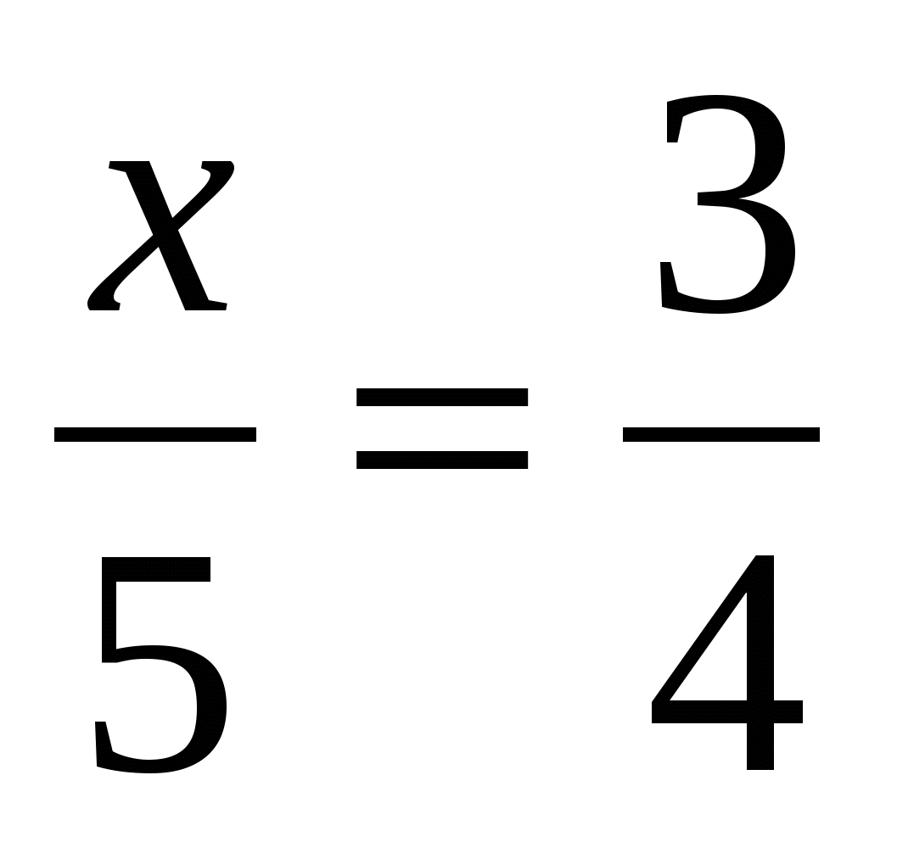 неизвестный член равен

**А. 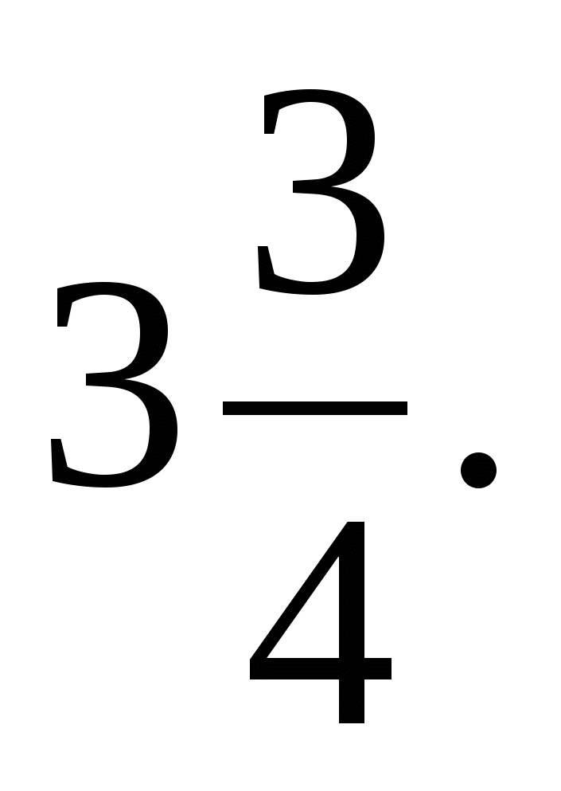** **Б. .** **В. 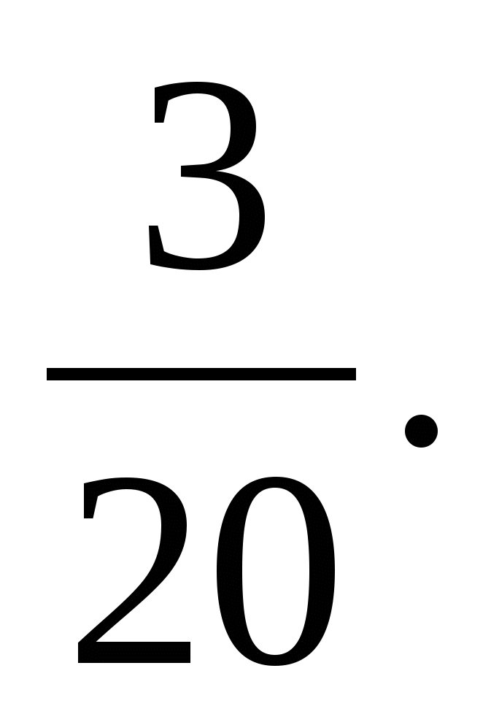.** **Г.**0,15.

**3.**Принтер печатает одну страницу за 4 с. Сколько страниц можно распечатать на этом

принтере за *t* мин?

**А. **с. **Б. **с.**В.**4*t*с.**Г.**15*t* с.

**4.**Чтобольше: 25% учащихся школы или  учащихся этой школы?

**А.**25% учащихся

**Б.**учащихся

**В.**Эти числа равны

**Г.**Данных для ответа недостаточно

**5.** Какой из указанных цифр нужно заменить \***,**чтобы число 537* делилось и на 2,

и на 3?

**А.** 5. **Б.** 6. **В.** 7. **Г.**8.

**6.**За *n* одинаковых коробок конфет заплатили на *c* рублей больше, чем за *m*одинаковых

пачек печенья. Коробка конфет стоит *a* рублей. Сколько стоят *m*пачек печенья?

**А.***c – am***Б.***an – c***В.***c – (n + m)***Г.***c*:*(n + m)*

**В заданиях 7 – 12 записать только ответ.**

**7.**Сырок стоит 6 рублей 60 копеек. Какое наибольшее число сырков можно купить на 80 рублей?

**Ответ:_____________________________**

**8.**Решите уравнение 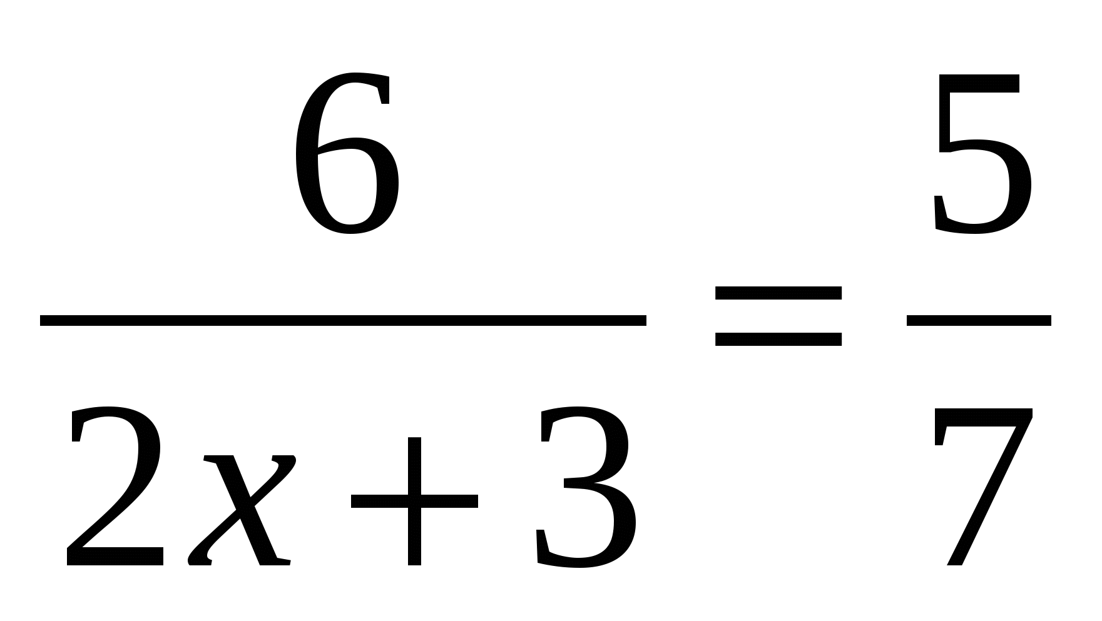

**Ответ:_____________________________**

**9.**Найдите значение выражения 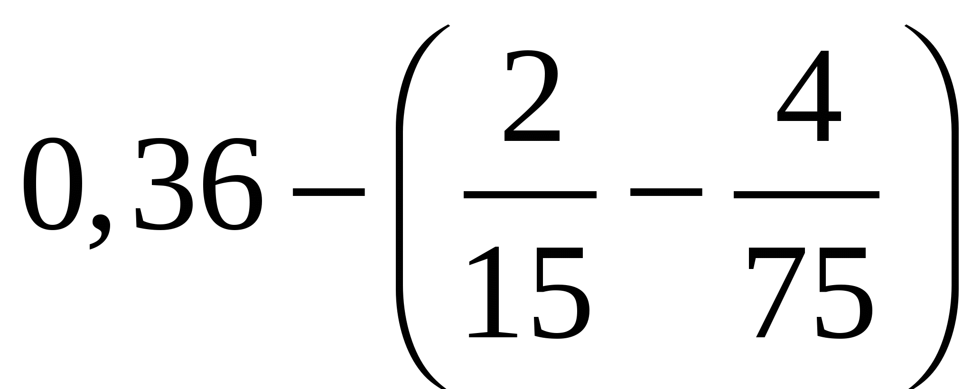

**Ответ:_____________________________**

**10.**На клетчатой бумаге с клетками размером 1 см http://doc4web.ru/uploads/files/35/35074/hello_html_479b0fcc.png1 см изображён треугольник

(см. рисунок). Найдите его площадь в квадратных сантиметрах.

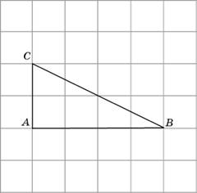

**Ответ:_____________________________**

**11.**Содержание соли в растворе составляет 16%.

**А.**Сколько килограммов соли содержится в 75 кг раствора?

**Б.**Сколько килограммов такого раствора можно приготовить из 8,8 кг соли?

**А. Ответ: ___________________________**

**Б. Ответ:_____________________________**

**12. А.**На участке дороги бетонные плиты длиной 6 м заменяют новыми длиной 8 м. Сколько нужно новых плит для замены 240 старых?

**Б.**Для изготовления 10 деталей требуется кг металла. Сколько металла пойдёт на изготовление 12 таких деталей?

**А. Ответ: ___________________________**

**Б. Ответ:__________________________**

**В заданиях 13 – 24 записать решение.**

**Часть 2**

**13.**[2 балла].Сократите дробь .

**14.**[2 балла].Решите уравнения

а) 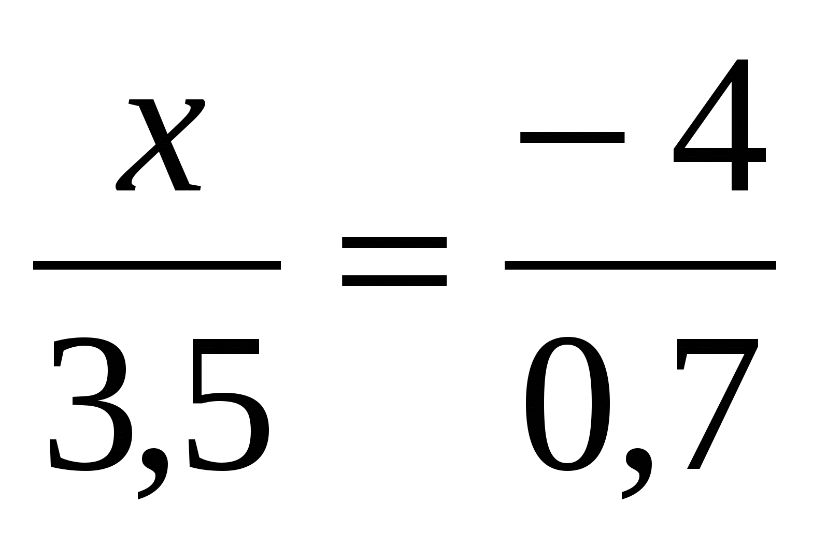; б) 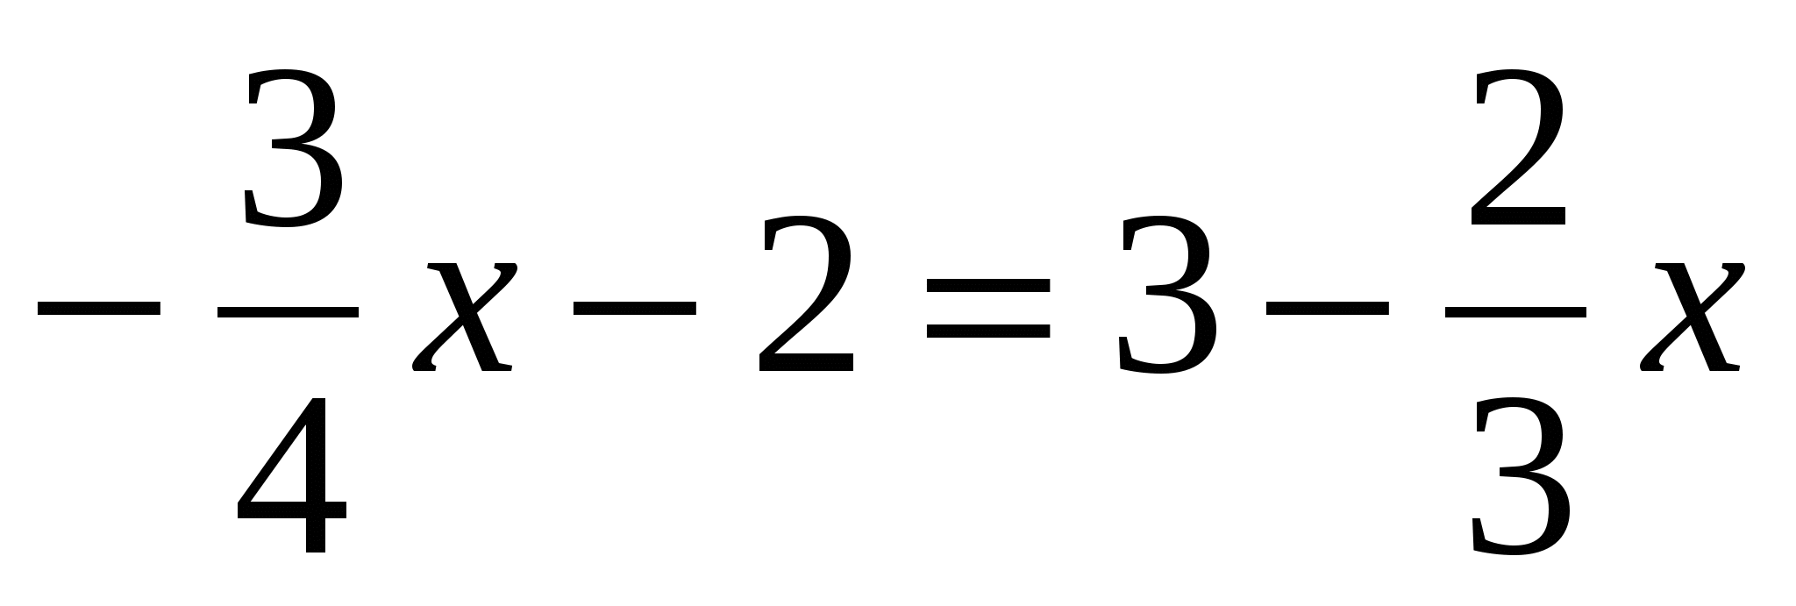.

**15.**[3 балла].Из деревень *A*и *B*, расстояние между которыми 26 км, одновременно навстречу друг другу выехали два велосипедиста. В момент встречи преодоленные ими расстояния относились соответственно как 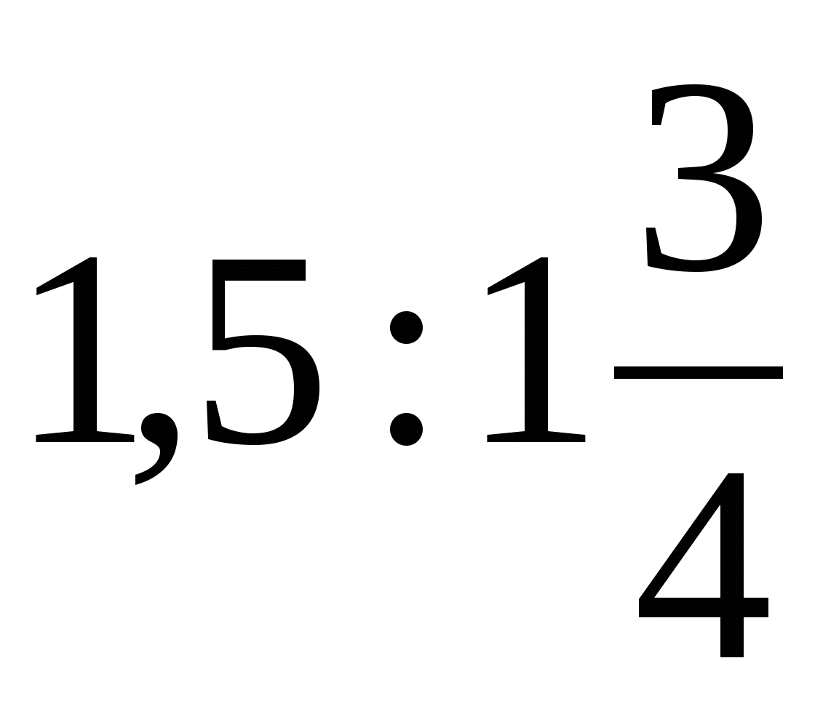. Какое расстояние проехал до встречи велосипедист из деревни *A*?

**16.**[3 балла].Из 12 красных, 18 белых и 30 розовых гвоздик составили одинаковые букеты. Получилось более 5 букетов. Сколько цветков было в каждом букете?

**17.**[3 балла].Из пункта *A*в пункт *D* ведут три дороги. Через пункт *B* едет грузовик со средней скоростью 32 км/ч, через пункт *C* едет автобус со средней скоростью 44 км/ч. Третья дорога — без промежуточных пунктов, и по ней движется легковой автомобиль со средней скоростью 48 км/ч. На рисунке показана схема дорог и расстояние между пунктами по дорогам.   
Все три автомобиля одновременно выехали из *A*. Какой автомобиль добрался до *D* позже других? В ответе укажите, сколько часов он находился в дороге.

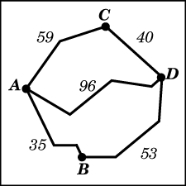

**18.**[3 балла].Для транспортировки 45 тонн груза на 1300 км можно использовать одного из трех перевозчиков. Стоимость перевозки и грузоподъемность автомобилей для каждого перевозчика указана в таблице. Сколько рублей придется заплатить за самую дешевую перевозку за один рейс?

**Перевозчик**

|  |  |
| --- | --- |
| **Стоимость перевозки одним автомобилем  (руб. на 100 км)** | **Грузоподъемность автомобилей (тонн)** |
| А | 3200 | 3,5 |
| Б | 4100 | 5 |
| В | 9500 | 12 |
|  |  |  |

**Часть 3**

**19.**[4 балла].Имеется два города, в одном из которых живут рыцари, а в другом лжецы. Рыцари говорят только правду, Лжецы всегда лгут. Путешественник попадает на рынок, расположенный в одном из этих городов. Какой вопрос он должен задать первому встреченному им покупателю, чтобы понять, в каком городе он находится? На рынке встречаются жители обоих городов.

**20.**[4 балла].Найдите наибольший общий делитель чисел *a*и*b*, если их произведение равно 13 650, а наименьшее общее кратное равно 210.

**21.**[4 балла].Найдите объединение и пересечение множеств *A*и *B*, если *A* – множество чётных однозначных чисел, а *B*– множество однозначных простых чисел.

**22.** [4 балла].Преступник, отрицая свою вину, заявил:

− В момент преступления я обменивал деньги в банке.

− Сколько у Вас было денег? – внезапно спросил его Холмс.

− Один фунт стерлингов и ещё два пенса.

− Зачем Вы их обменивали?

− Мне хотелось иметь весь свой капитал в трехпенсовиках.

− Обмен Вам удался?

− О, да!

− Ага! Вот Вы и попались!

Как Холмс раскрыл преступление?

Справка: 1 фунт стерлингов = 20 шиллингам; 1 шиллинг = 12 пенсам.

**23.** 4 балла.Доктор Айболит раздал четырём заболевшим зверям 2006 чудодейственных таблеток. Носорог получил на одну больше, чем крокодил, бегемот на одну больше, чем носорог, а слон - на одну больше, чем бегемот. Сколько таблеток придётся съесть слону?

**7 класс**

**ЧАСТЬ 1**

|  |
| --- |
| **1.** |

Найдите значение выражения:

а) + 6; б) –.

Ответ: ____________

|  |  |
| --- | --- |
| На рисунке изображен график осадков в г.Калининграде с 4 по 10 февраля 1974 г. На оси абсцисс откладываются дни, на оси ординат — осадки в мм. Определите по рисунку, сколько дней из данного периода выпадало от 2 до 8 мм осадков.  Ответ: ____________ |  |

|  |
| --- |
| **2.** |

|  |
| --- |
| **3.** |

Плата за телефон составляет 220 рублей в месяц. В следующем году она увеличится на 15%. Сколько рублей придётся платить ежемесячно за телефон в следующем году?

1) 235; 2) 253; 3) 220; 4) 205.

|  |
| --- |
| **4.** |

Разложите многочлен на множители:

а) 5х2 –15х; б) 3а3–12ab2 .

Ответ: ____________

|  |
| --- |
| **5.** |

Упростите выражение: .

1) 9; 2) 12; 3) 27; 4) 3.

|  |
| --- |
| **6.** |

Решите уравнение: 5(2х – 4) = 17х – (2х + 5).

Ответ: ____________

|  |
| --- |
| **7.** |

Брат на 2 года младше сестры. Сколько лет сестре и сколько брату, если вместе им 18 лет? Буквой *х* обозначен возраст сестры. Какое из приведенных ниже уравнений составлено верно?

1) *х* + 2*х* = 18  2) *х* + (*х* – 2) = 18  3) *х* + (*х* + 2) = 18  4) *х* + 0,5*х* = 18

|  |
| --- |
| **8.** |

Установите соответствие между графиками функций и формулами, которые их задают.

ФОРМУЛЫ

|  |  |  |  |  |  |
| --- | --- | --- | --- | --- | --- |
| А) | *у = х* + 1 | Б) | *у* = 3 | В) | *у* = –2*х* |

ГРАФИКИ

|  |  |  |  |
| --- | --- | --- | --- |
| 1) | 2) | 3) | 4) |

Ответ:

|  |  |  |
| --- | --- | --- |
| А | Б | В |
|  |  |  |

|  |  |  |
| --- | --- | --- |
| |  | | --- | | **9.** |   В треугольнике *АВС* *ВD* – биссектриса. Найдите градусную меру угла *АDB*.  1) 110; 2) 105; 3) 100; 4) 95. |  |

**ЧАСТЬ 2**

|  |
| --- |
| **10.** |

Решите систему 

|  |
| --- |
| **11.** |

Турист прошел 50 км за 3 дня. Во второй день он прошел на 10 км меньше, чем в первый день, и на 5 км больше, чем в третий. Сколько километров проходил турист каждый день?

|  |
| --- |
| **12.** |

На рисунке *АС* || *ВD*, точка *М* – середина отрезка *АВ*. Докажите, что *М* – середина отрезка *CD*.

D

*M*

*A B*

*C*

***8* класс**

***Часть 1***

**1.** Найдите наибольшее из чисел: 0,3; ; 0,13; 

1) 0,3; 2)  3) 0,13; 4) 

**2.** Найдите значение выражения: (1,7  10–8)  (3  106).

1) 5100; 2) 0,051; 3) 0,0051; 4) 0,00051.

**3.** Бак автомобиля вмещает 40 л бензина. Сколько литров бензина в баке, если заполнено 60 % его объёма?

1) 20; 2) 24; 3) 32; 4) 35.

**4.** Найдите значение выражения  при *a* = 1,7 и *b* = 3,6.

Ответ: ____________________________________________

**5.** Ширина книги *a* мм, а длина полки *l* см. Составьте формулу для вычисления количества книг на полке.

Ответ: ____________________________________________

**6.** Представьте выражение *a*2  (*a*3)–4 в виде степени с основанием *a*.

1) *а*–10; 2) *а*–24; 3) *а*–2; 4) *а*12.

7. Представьте выражение  в виде дроби

Ответ: ____________________________________________

**8.** Какое из следующих выражений тождественно равно произведению

(*x* – 2)(5 – *x*)?

1) (*x* + 2)(5 + *x*); 2) –(*x* + 2)(5 + *x*);

3) (*x* – 2)(*x* – 5); 4) (2 – *x*)(*x* – 5).

**9.** Решите уравнение: 

Ответ: ____________________________________________

**10.** Разложите на множители квадратный трёхчлен:

2*x*2 + 5*x* – 3.

Ответ: ____________________________________________

**11.** Известно, что *a* > *b* при любых значениях *a* и *b*. Какое из следующих неравенств является верным?

1) *b* – *a* > 0; 2) *a* – *b* > 1;

3) *b* – *a* < –4; 4) *a* – *b* > –1.

**12.** Решите систему неравенств: 

Ответ: ____________________________________________

**13.** Решите систему уравнений: 

Ответ: ____________________________________________

**14.** По графику квадратичной функции найдите промежуток её убывания.

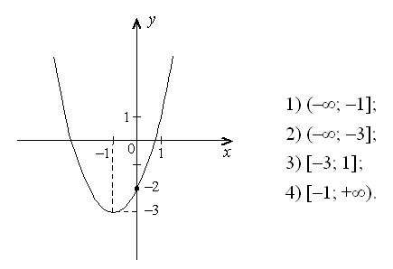

**15.** Рыбак отправился на озеро, где провёл некоторое время, после чего вернулся домой. На рисунке изображён график его движения (по горизонтальной оси откладывается время *t* в часах; по вертикальной – расстояние *s* от дома в километрах). Используя график, определите, когда скорость рыбака была больше: на пути от дома к озеру или от озера к дому? Найдите меньшую скорость.

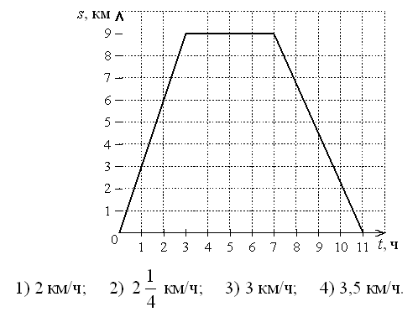Ответ: ____________________________________________

***Часть 2***

**Задания этой части выполняйте с записью решения.**

**16**. (2) Постройте график функции *у* =  Какие значения принимает функция, если 

## 17. (3) Разложите на множители

.